曲江澜山一期工程

监理实施细则
建设单位：西安市宏峰实业有限公司
施工单位： 中十冶集团有限公司
监理单位：陕西兵器建设监理咨询有限公司
项目总监：
编制人：
编制日期： 二0 0八年九月
曲江澜山（一期）

监理实施细则
一、 工程概况
曲江澜山（一期）工程位于西安市雁塔南路西侧，南邻杜陵东路，西邻长 安区北里王村。项目用地：东西宽80m,南北长525m，建筑占地面积42000皿。 总建筑面积226781皿，由5幢32层高层住宅、2F〜4F商业用裙楼及地下车库 组成。其中：1#楼建筑面积56232皿（地下部分14938皿，裙楼10233皿，主楼 31061皿），共336户；2#楼建筑面积41948皿（地下部分4002皿，裙楼9467 皿，主楼30977皿），共377户住宅，32户公寓；3#楼建筑面积42020皿（地下 部分9467此裙楼5575皿，主楼26978皿），共310户住宅，38户公寓；4#楼 建筑面积42623皿（地下部分8400皿，裙楼2525皿，主楼31698皿），共250 户住宅；5#楼建筑面积43958皿（地下部分2922皿，裙楼8716皿，主楼32320 皿），共379户住宅，32户公寓。主楼建筑高度分别为：99.65m； 99.05m； 96.00m； 98.25m； 96.45m。各楼土0.000 相对高程分别为：487.90m； 491.70m； 493.25m； 494.45m； 494.65m。地下两层为停车场、设备用房及人防工程。建筑结构均为 框架-剪力墙抗震设防烈度主楼均为8度，车库部分为7度，建筑耐火、防火分 类为一类，建筑防水等级二级，结构安全等级为二级，场地环境类别地下为二 类（b），地上为一类。合同工期610天，合同总造价230008365元。
该工程由西安市宏峰实业有限公司开发，中国建筑科学研究院中国建筑技 术集团有限公司设计，中十冶集团有限公司承建，陕西兵器建设监理咨询有限 公司监理，勘察单位为机械工业勘察设计研究院。
二、 编制依据
1、本项目已按程序批准后的《监理规划》;
2、 设计图纸(含标准图)；
3、 《建设工程监理规范》GB50319-2000；
4、 已按程序报审并经批准的施工组织设计
5、 招投标有关文件；
6、 本工程的施工合同、委托监理合同；
7、 建设部建标[2002]219号《工程建设强制性条文》；
8、 《地下工程防水技术规范》(GB 50108-2001)；
9、 《地下防水工程质量验收规范》(GB 50208-2002)；
10、 《建筑边坡工程技术规范》(GB 50330-2002)；
11、 《建筑基坑支护技术规程》(JGJ 120-99)；
12、 《建筑地基基础工程施工质量验收规范》(GB50202—2002)；
13、 《混凝土结构工程施工质量验收规范》(GB50204—2002)；
14、 《建筑工程施工质量验收统一标准》(GB50300-2001)；
15、 《工程测量规范》(GB50026)；
16、 《建筑施工安全检查标准》(JGJ59-99)；
17、 《市政地下工程施工及验收规程》(DGJ08-236-1999)；
18、 《建筑地基处理技术规范》(JGJ79—2002)；
19、 《锚杆喷射混凝土支护技术规则》(GB50086-2001)；
20、 《建筑变形测量规程》(JGJ/T8-97)；
21、 《屋面工程质量验收规范》(GB50207—2002)；
22、 《砌体工程施工质量验收规范》(GB50203-2002)；
23、 《建筑施工扣件式钢管脚手架安全技术规范》(J84-2001)；
24、 《建筑节能工程施工质量验收规范》(GB50411-2007)；
25、 《建筑地面工程施工质量验收规范》(GB50209-2002)；
26、 《建筑装修工程质量验收规范》(GB50210-2001)；
27、《建筑工程文件归档整理规范》(GB/T50328-2001)；

三、监理工作流程：
(一)、工程实施阶段的监理程序
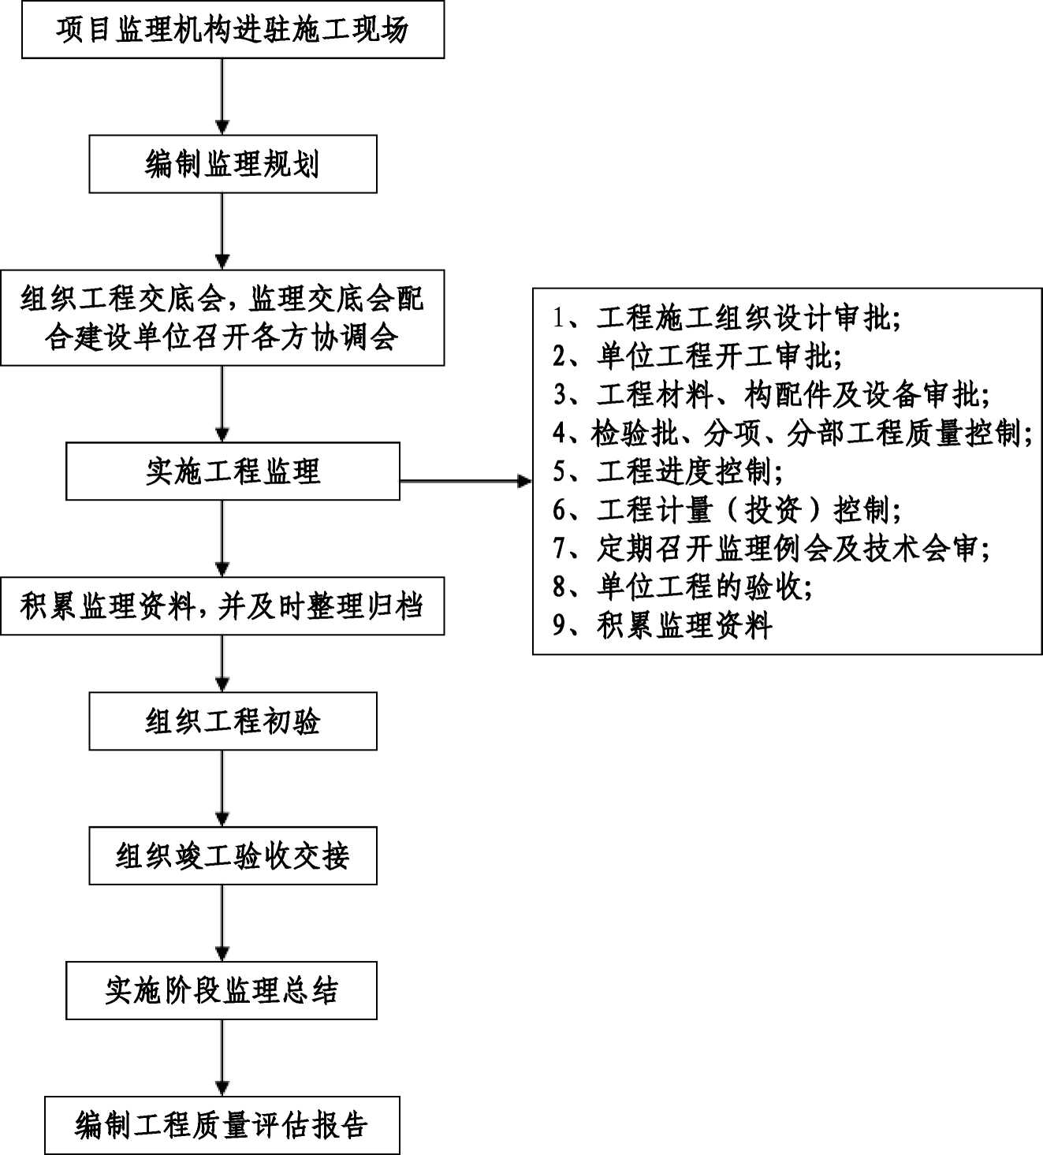
（二）、原材料，购配件及设备质量鉴定程序
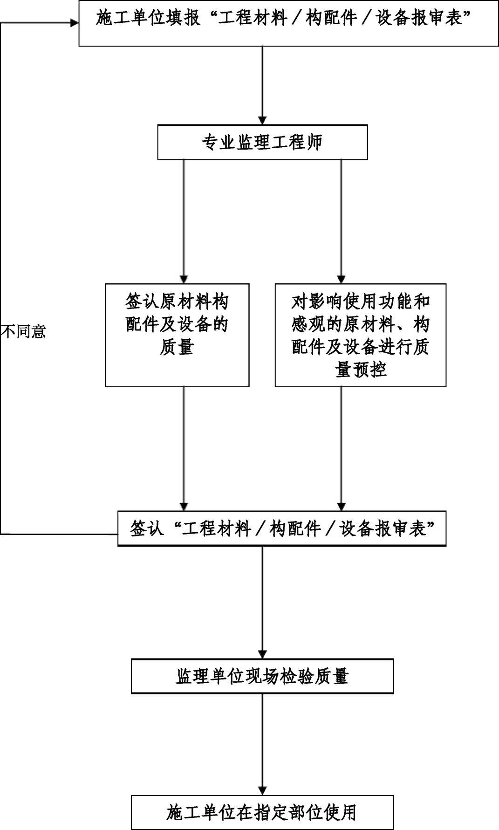

（三）、隐蔽工程，分部，分项工程鉴认程序
进入下道工序
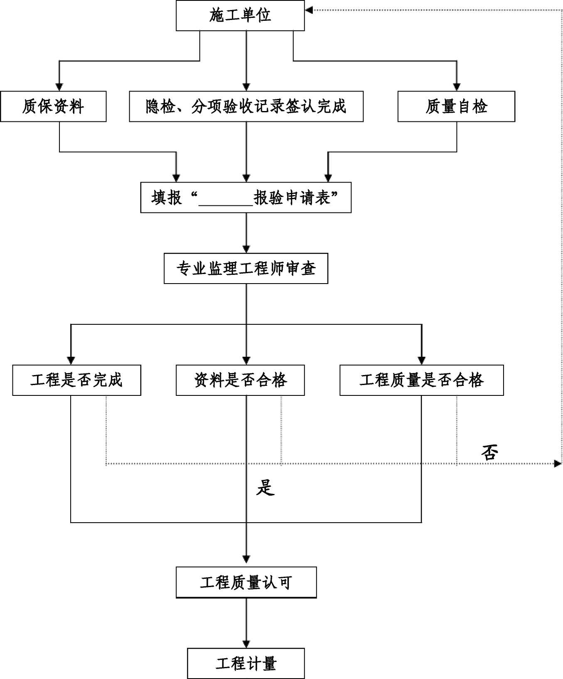

（四）、工程质量控制程序
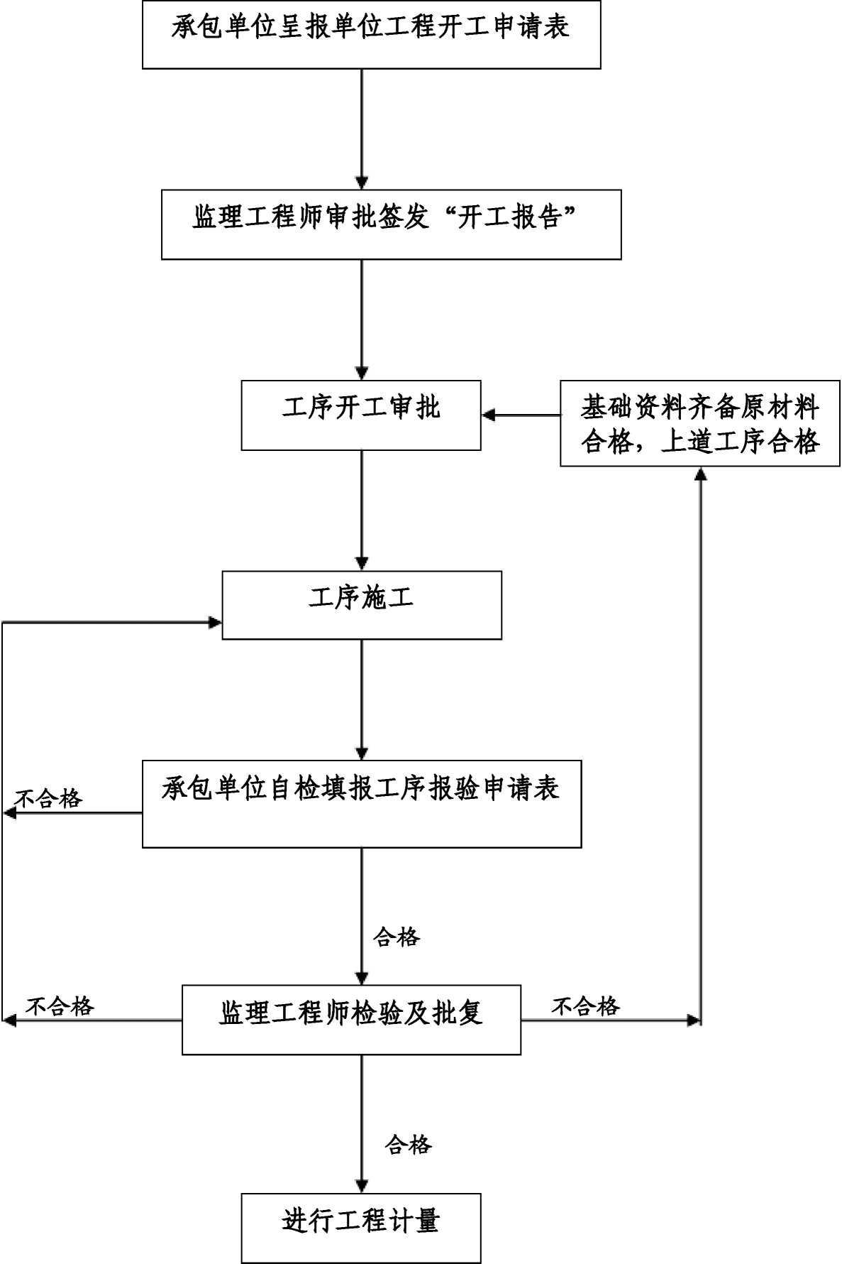

（五）、钢筋隐蔽工程验收程序
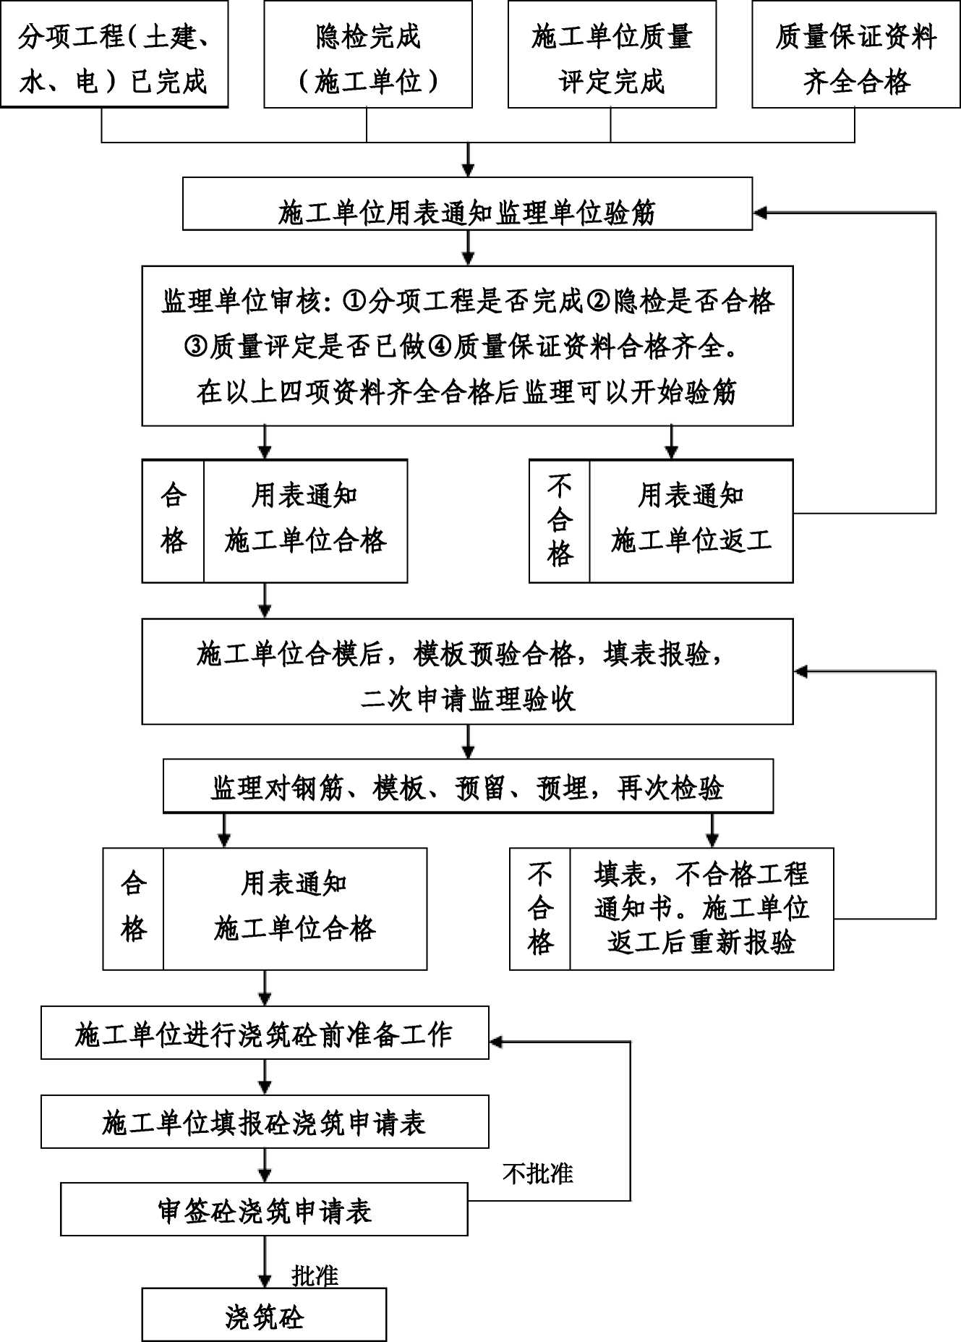

（六）、进度控制的程序
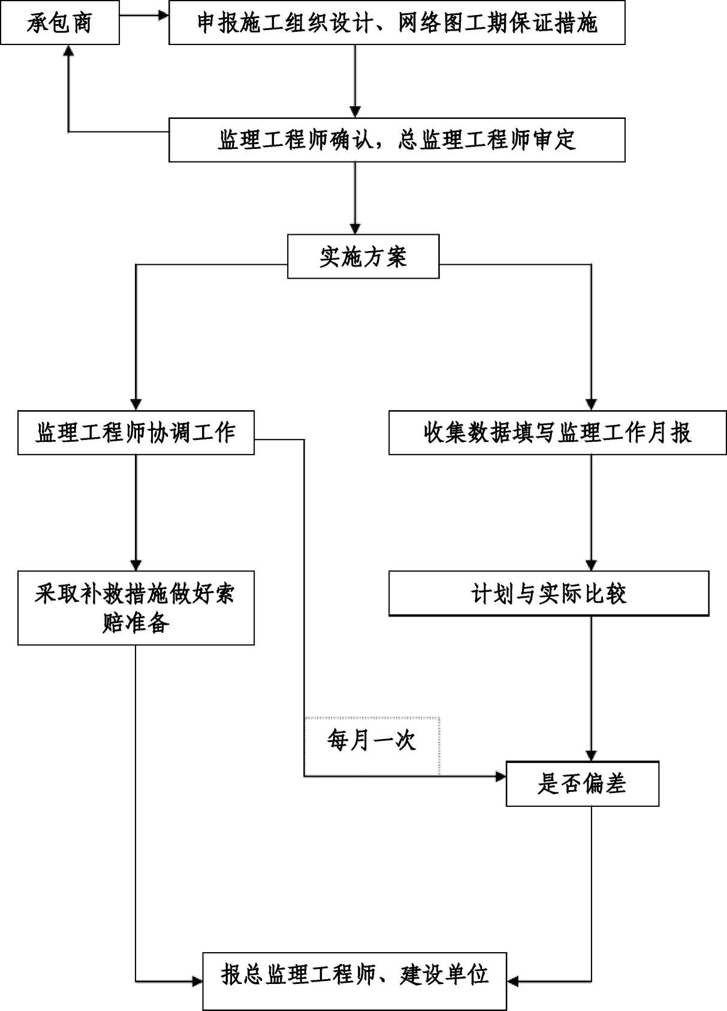

（七）、工程质量事故处理程序
注：在质量事故中出现的人身伤亡事故，监理单位不参加伤亡事故的调查及处理。
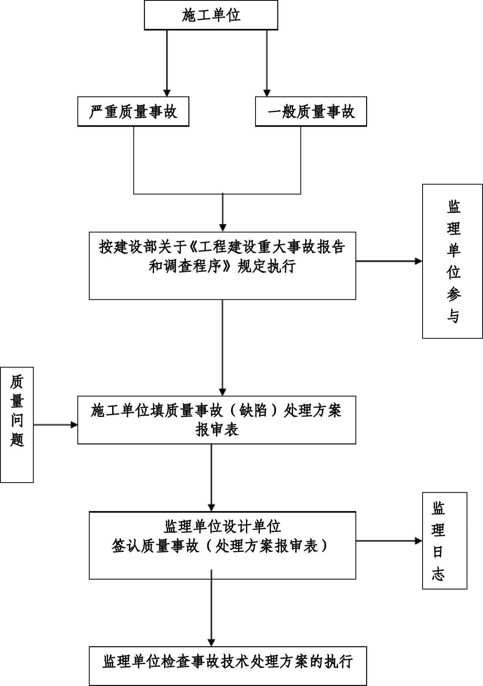

（八）、竣工验收监理程序
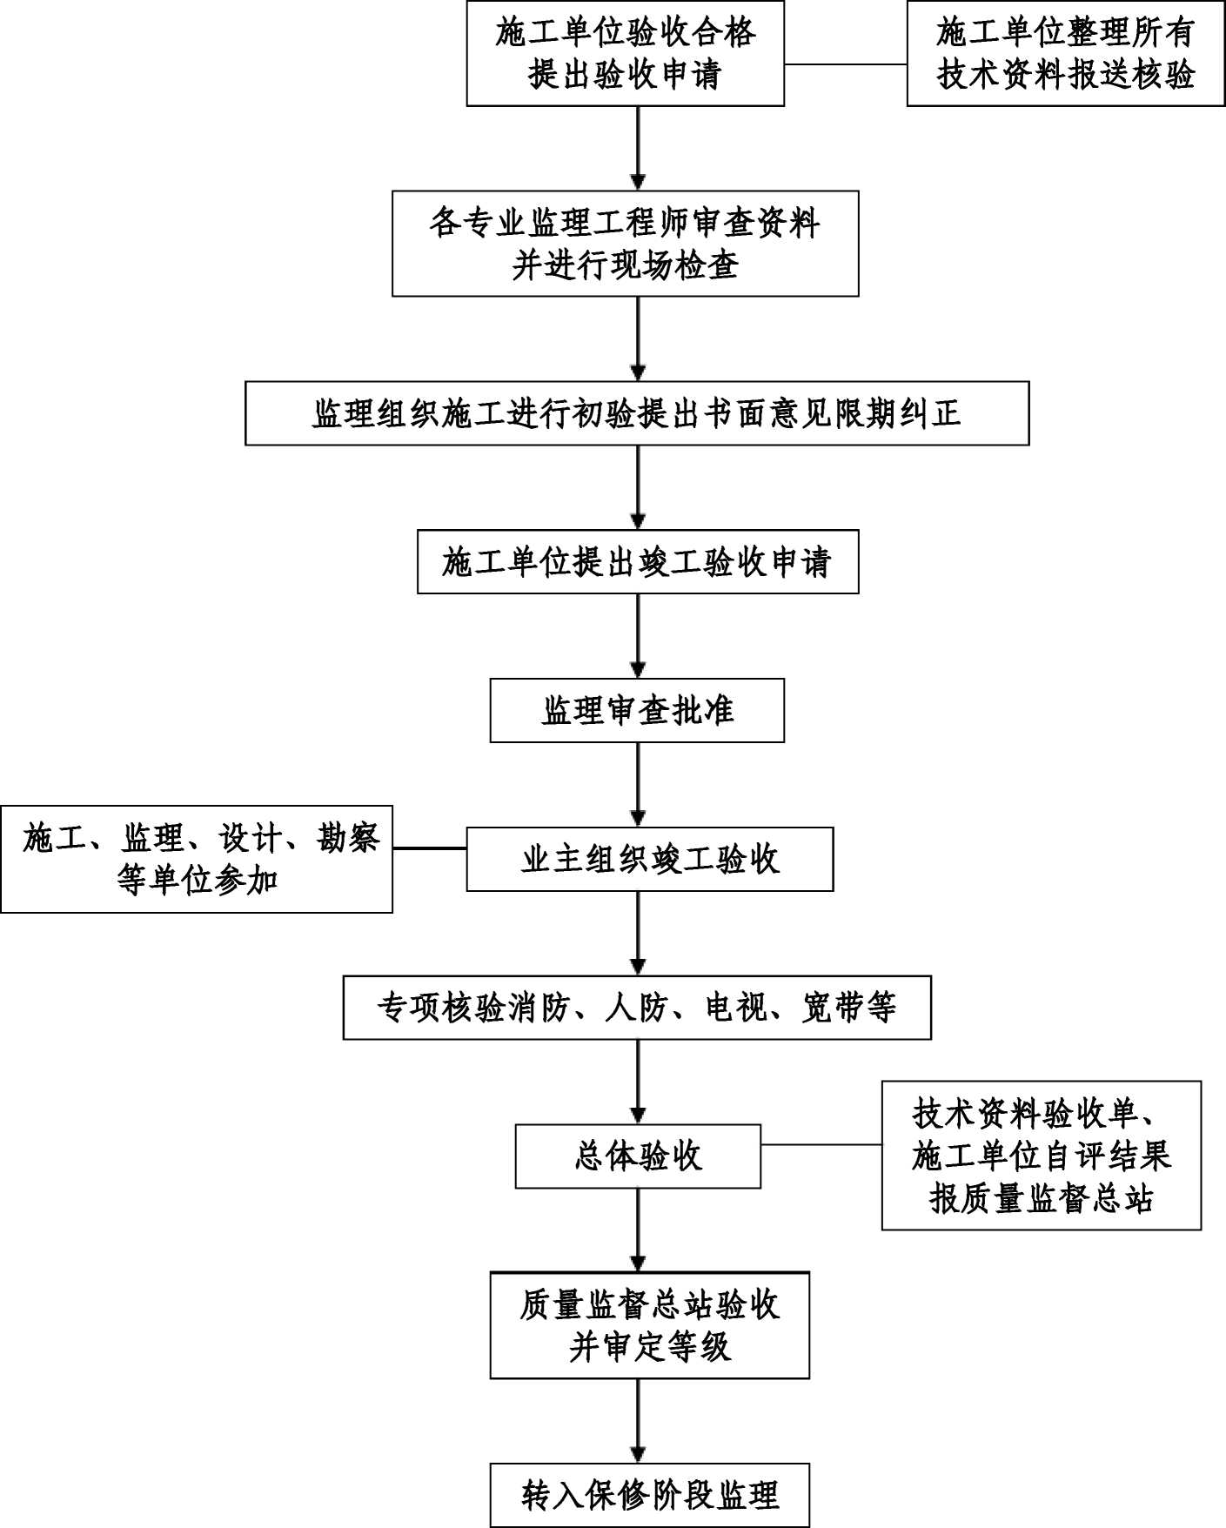

四、工程特点、监理质量控制点及目标值:
1、本工程特点：
1 #〜5 #楼基础均为先采用素土挤密桩处理后，再施工C35的钢筋混凝土钻 孔灌注桩。各楼号地下室均为有梁筏板基础，所有剪力墙下均设基础梁，各楼 除注明外基础梁截面均为：800X(800〜1200),筏板的底板厚度为600哑，顶 板厚度为200哑。结构形式为框架剪力墙结构，各楼梁为200〜300)X(300〜 700)；板为100〜200哑；墙厚地下室外墙为400哑，地下一层〜一层外墙300，2〜 16层为250哑，17〜32层为200哑。
- 混凝土强度等级：
框架柱、剪力墙：地下二层〜四层为C45，五层〜八层为C40，九层〜二十 层为C35, 二十层〜顶层屋面为C30；
梁、板：地下一层〜五层为C40，六层〜十七层为C35,十八层〜顶层屋面 为C30；车库部分所有混凝土强度均为C30。
地下室基础底板、地下室外墙抗渗等级为S8。
- 防水工程：
屋面防水：高层按《屋面工程质量验收规范》，防水等级为II级，设计采用 二道设防。
地下室防水：按《地下工程防水技术规范GBJ108-2002》防水等级为I级， 设计采用二道设防。配电室局部防水等级为I级。
其他防水：卫生间、厨房为非焦油聚氨脂防水涂膜。
- 砌体工程：±0.000以下为普通粘土砖MU10，用M5号水泥砂浆砌筑； ±0.000以上裙房沿街部分为非承重空心砖，其余部分为加气混凝土砌块，用M5 号混合砂浆砌筑。
- 楼地面工程：
地面：地下二层车库为混凝土地面，地下二层其余房间为水泥地面；地下 一层所有房间均铺地砖。
楼面：地下一层车库为细石混凝土楼面，电梯机房、库房、地下室及住宅
楼梯间为水泥楼面，商业营业厅、其余楼梯间、卫生间、厨房、洗衣阳台、观 景阳台及其它均为铺地砖楼面。
5） 装修工程：
内墙：地下室内风机房为穿孔板吸声墙面，地下室其余房间为水泥砂浆墙 面，其它均为乳胶漆墙面。
顶棚：车库不做处理；地下室顶棚为板底刮腻子喷涂顶棚，住宅卫生间、 厨房为板底抹水泥砂浆顶棚，公共卫生间用PVC条板吊顶；裙房室外部分吊顶 为铝合金方板吊顶；其它为板底乳胶漆顶棚。
外墙：沿街裙房部分为挂花岗岩墙面；其余为贴面砖墙面。
6） 门窗工程：
高层塔式住宅框料为塑钢型材，玻璃为中空玻璃；商业用房框料为铝合金 型材，玻璃为无色中空玻璃。外窗开启扇处均设纱窗。所有单块玻璃面积大于 0.5皿的有框玻璃门，单框玻璃面积大于1.5皿的外窗，窗台高度低于0.5m的 落地窗，均采用安全玻璃；所有飘窗、落地窗在距楼地面900哑范围内均采用 防火玻璃。
7） 油漆工程：木门等木材面采用调和漆（木材面）；楼梯扶手等金属面为 黑色亚光调和漆。
8） 结构用建材：
回填土：本工程用回填土均为好黄土，按规定分层压实，压实系数甘.95； 混凝土：本工程所用混凝土均由商品混凝土集中拌和站统一供应。各分项 用材详见混凝土强度等级：
钢筋：有HPB235、HRB335、HRB400等三种钢材及CRB550冷轧带肋钢筋；
钢材：除各别注明外均为Q235碳素结构钢筋，B级；

2、监理质量控制点：
根据本工程的特点，设置工程质量控制点如下：

第1页
序号 | 工程项目 | 质量控制要点 | 控制手段
1 | 基础及地下室  工程  （±0.00 以下） | •轴线及标高  •外形尺寸  •底板、剪力墙、梁板、钢筋（型号、 直径、数量及焊接质量）  •混凝土强度  •  •各类预留、预埋  •施工缝处理  •灰土：配合比、含水率 | 测量  测量  现场检查  现场取样、旁站坍落度实测  审核试验报告  现场检查  现场检查、测量  旁站、现场抽查
2 | 钢筋砼主体结  构工程  （±0.00 以上） | •轴线、高程及垂直度  •断面尺寸  •钢筋：数量、直径、位置、接头  •施工缝处理（重点：梁柱接头、剪力  墙接缝）  •砼强度：配合比、塌落度、强度  •预埋件、预留洞：型号、数量、位置、  锚固 | 测量  量测  现场检查、量测，见证取  样  旁站、现场制试块、审核  试验报告  现场检查、量测
3 | 砌体结构 | •墙体的砂浆强度等级（配合比）  •灰缝、错缝  •门窗洞口位置  •预埋件及埋设管线 | 砂浆配合比试验  巡视  量测  现场检查、量测

4 | 室内装饰 | •材料配合比  •室内抹灰厚度、平整度、垂直度  •室内地坪厚度、平整度 | 试验  要求作样板间  检查、量测

第2页
序号 | 工程项目 | 质量控制要点 | 控制手段
5 | 门窗工程 | •塑钢门窗：嵌填、定位、安装、关闭开关  •铝合金门窗：嵌填、定位、安装、关闭开关 | 检查、量测  检查、量测
6 | 屋面防水工程 | •找平层：厚度、平整度  •保温层：厚度、平整度  •防水层：填嵌、粘结、平整  •水落管：安装、接头及排水 | 观察、量测  观察、量测  观察、旁站  观察、旁站
7 | 室内外给排水  管道工程 | •安装位置及坡度、接头  •管阀连接位置、接头  •水压试验  •水表、消火栓、卫生洁具、器件  •排水系统通水试验 | 观察 观察 旁站 检查 旁站
8 | 通风安装系统 | •风机组安装：位置、标高  •风管：位置、标高、坡向、坡度、接头  •管道穿过墙或楼板套管，缝隙嵌实严密  •阀闸安装位置、方向 | 观察、量测  观察、量测  观察  观察
9 | 室内电气线路  安装工程 | •变配电设备安装：位置、标高、线路连接  •屏柜、附件及线路安装  •绝缘、接地 | 观察、量测  观察、量测  观察、量测
10 | 电信工程 | •设备安装：位置、标高、线路连接  •线路及附件安装 | 观察、量测  观察、量测

混凝土中预埋件和预留孔洞的允许偏差
项 目 |  | 允许偏差(mm)
预埋钢板中心线位置 |  | 3
预埋管、预留孔中心线位置 |  | 3
插肋 | 中心线位置 | 5
插肋 | 外露长度 | +10, 0
预埋螺栓 | 中心线位置 | 2
预埋螺栓 | 外露长度 | +10, 0
预留洞 | 中心线位置 | 10
预留洞 | 尺寸 | +10, 0
注：1、检查中心线位置时，应沿纵、横两个方向测，并取其中的较大值；
2、在同一检验批内，对梁、柱和独立基础，应抽查构件数量的10%，且不少于3件；对 墙和板，应按有代表性的自然间抽查10%，且不少于3间；对大空间结构，墙可按相邻轴线 间高度5m左右划分检查面，板可按纵横轴线划分检查面，抽查10%，且不少于3面。

现浇结构模板安装的允许偏差及检验方法
项 目 |  | 允许偏差(mm) | 检验方法
轴线位置 |  | 5 | 钢尺检查
底模上表面标高 |  | ±5 | 水准仪或拉线、钢尺检查
截面  内部尺寸 | 基础 | ±10 | 钢尺检查
截面  内部尺寸 | 柱、墙、梁 | -+4, -5 | 钢尺检查
层高 垂直度 | 不大于5m | 6 | 经纬仪或吊线、钢尺检查
层高 垂直度 | 大于5m | 8 | 经纬仪或吊线、钢尺检查
相邻两板表面高低差 |  | 2 | 钢尺检查
表面平整度 |  | 5 | 2m靠尺和塞尺检查

注：检查中心线位置时，应沿纵、横两个方向测，并取其中的较大值。
钢筋安装位置的允许偏差和检验方法
项 目 |  |  | 允许偏差（mm） | 检验方法
绑扎 钢筋网 | 长、宽 |  | ±10 | 钢尺检查
绑扎 钢筋网 | 网眼尺寸 |  | ±20 | 钢尺量连续三档，取最大值
绑扎  钢筋骨架 | 长 |  | ±10 | 钢尺检查
绑扎  钢筋骨架 | 宽、高 |  | ±5 | 钢尺检查
受力钢筋 | 间距 |  | ±10 | 钢尺量两端，中间各一点， 取最大值
受力钢筋 | 排距 |  | ±5 | 钢尺检查
受力钢筋 | 保护  层厚  度 | 基础 | ±10 | 钢尺检查
受力钢筋 | 保护  层厚  度 | 柱、梁 | ±5 | 钢尺检查
受力钢筋 | 保护  层厚  度 | 板、墙、壳 | ±3 | 钢尺检查
绑扎箍筋、横向钢筋间距 |  |  | ±20 | 钢尺量连续三档，取最大值
钢筋弯起点位置 |  |  | 20 | 钢尺检查
预埋件 | 中心线位置 |  | 5 | 钢尺检查
预埋件 | 水平高差 |  | +3，0 | 钢尺检查
注：1、检查中心线位置时，应沿纵、横两个方向测，并取其中的较大值；
2、 表中梁、板类构件上部纵向受力钢筋保护层厚度的合格点率应达到90%及以上，且不 得超过表中数值的1.5倍的尺寸偏差；
3、 在同一检验批内，对梁、柱和独立基础，应抽查构件数量的10%，且不少于3件；对 墙和板，应按有代表性的自然间抽查10%，且不少于3间；对大空间结构，墙可按相邻轴线 间高度5m左右划分检查面，板可按纵横轴线划分检查面，抽查10%，且不少于3面。
混凝土现浇结构尺寸允许偏差和检验方法
项 目 |  |  | 允许偏差（mm） | 检验方法
轴线  位置 | 基础 |  | 15 | 钢尺检查
轴线  位置 | 独立基础 |  | 10 | 钢尺检查
轴线  位置 | 墙、柱、梁 |  | 8 | 钢尺检查
轴线  位置 | 剪力墙 |  | 5 | 钢尺检查
垂直度 | 层高 | < 5m | 8 | 经纬仪或吊线、钢尺检查
垂直度 | 层高 | > 5m | 10 | 经纬仪或吊线、钢尺检查
垂直度 | 全高（H） |  | H/1000 且 <30 | 经纬仪、钢尺检查
标高 | 层高 |  | ±10 | 水准仪或拉线、钢尺检查
标高 | 全高 |  | ±30 | 水准仪或拉线、钢尺检查
截面尺寸 |  |  | +8, -5 | 钢尺检查
电梯井 | 井筒长、宽对定位中心、线 |  | +25, 0 | 钢尺检查
电梯井 | 井筒全高（H）垂直度 |  | H/1000 且 <30 | 经纬仪、钢尺检查
表面平整度 |  |  | 8 | 2m靠尺或塞尺检查
预埋设 施中心 线位置 | 预埋件 |  | 10 | 钢尺检查
预埋设 施中心 线位置 | 预埋螺栓 |  | 5 | 钢尺检查
预埋设 施中心 线位置 | 预埋管 |  | 5 | 钢尺检查
预留洞中心线位置 |  |  | 15 | 钢尺检查
注：1、检查中心线位置时，应沿纵、横两个方向测，并取其中的较大值；
2、在同一检验批内，对梁、柱和独立基础，应抽查构件数量的10%，且不少于3件；对 墙和板，应按有代表性的自然间抽查10%，且不少于3间；对大空间结构，墙可按相邻轴线 间高度5m左右划分检查面，板可按纵横轴线划分检查面，抽查10%，且不少于3面；对电梯 井，应全数检查。对设备基础，应全数检查。
填充墙砌体一般尺寸允许偏差
项次 | 项 目 | 允许偏差（mm） | 检验方法
1 | 轴线位移 | 10 | 用尺检查

 | 垂直度 | 小于或等于3m | 5 | 用2m托线板或吊线、尺检查
 | 垂直度 | 大于3m | 10 | 用2m托线板或吊线、尺检查
2 | 表面平整度 |  | 8 | 用2m靠尺和楔形塞尺检查
3 | 门窗洞口高、宽（后塞口） |  | ±5 | 用尺检查
4 | 外墙上、下窗口偏移 |  | 20 | 用经纬仪或吊线检查

注：1、对表中1、2项，在检验批的标准间中随机抽查10%,但不应少于3间；大面积房间 和楼道按两个轴线或每10延长米按一标准间计数。每间检验不应少于3处；
2、 对表中3、4项，在检验批中抽检10%，且不少于5处；
3、 对于蒸压加气混凝土砌块砌体和轻骨料混凝土小型空心砌块砌体不应与其他块材混 砌；在检验批中抽检20%，且不应少于5处。
填充墙砌体的砂浆饱满度及检验方法
砌体分类 | 灰缝 | 饱满度及要求 | 检验方法
空心砖砌体 | 水平 | >80% | 采用百格网检 查块材底面砂浆的 粘结痕迹面积
空心砖砌体 | 垂直 | 填满砂浆，不得有透 明缝、瞎缝、假缝 | 采用百格网检 查块材底面砂浆的 粘结痕迹面积
加气混凝土砌块和轻骨 料混凝土小砌块砌体 | 水平 | >80% | 采用百格网检 查块材底面砂浆的 粘结痕迹面积
加气混凝土砌块和轻骨 料混凝土小砌块砌体 | 垂直 | >80% | 采用百格网检 查块材底面砂浆的 粘结痕迹面积

注：1、每步架子不少于3处，且每处不少于3块；
2、 填充墙砌体留置的拉接钢筋或网片的位置应与块体皮数相符合。拉结钢筋或网片应置 于灰缝中，埋置长度应符合设计要求，竖向位置偏差不应超过一皮高度；在检验批中抽检20%， 且不少于5处。
3、 填充墙砌筑时应错缝搭砌，蒸压加气混凝土砌块搭砌长度不应砌块长度的1/3；轻混 凝土小型空心砌块搭砌长度不应小于90mm；竖向通缝不应大于2皮；在检验批的标准间中抽 查10%，且不少于3间。
4、 空心砖、轻骨料混凝土小型空心砌块的砌体灰缝应为8〜12mm。蒸压加气混凝土砌块 砌体的水平在灰缝厚度及竖向宽度分别宜为15mm和20mm；在检验批的标准间中抽查10%，且 不应少于3间。用尺量5皮空心砖或小砌块的高度和2m砌体长度折算。
5、 填充墙砌至接近梁、板底时，应留一定空隙，待填充墙砌筑完并应至少间隔7d后，再 将其补砌挤紧。每检验批抽10%填充墙片（每两柱间的填充墙为一墙片），且不应少于3片墙。
五、质量控制的方法与措施：
全面贯彻执行本公司各项监理工作制度，按监理规范及公司质量保证体系 文件规定的程序，方法和制度的要求开展监理工作。
1、 工程质量控制目标及目标分解计划：
本工程根据业主与承包商签定的施工合同，工程质量总目标为合格标准。
本工程质量目标分解计划如下：
1） 桩基础分部工程合格；
2） 主体结构分部工程合格；
3） 建筑装饰装修分部工程合格；
4） 建筑屋面分部工程 合格；
5） 建筑给排水工程合格；
6） 建筑电气分部工程 合格；
7） 智能建筑分部工程 合格；
8） 通风与空调分部工程合格；
9） 电梯分部工程 合格。
2、 质量控制的重点
根据本工程施工图设计的特点，拟订本工程质量控制的重点。
1）施工前的控制重点：
- 图纸会审工作将施工图设计中存在的问题尽可能在施工前协商解决， 避免不必要的返工和浪费。
- 施工组织设计（施工方案）审核 主要施工技术方案、施工质量保证措 施、安全文明施工措施。
- 施工分包单位的资质、安装材料和设备供应单位的资质审查
- 严格审签工程开工令。
2）施工过程的控制重点：
①原材料、设备进场的把关
针对目前建筑材料市场较混乱的情况，我公司要求所有材料、设备进场都要
填写“工程材料/构配件/设备报审表”，并提前24小时通知监理工程师验收。
对现场原材料、成品、半成品、加工件等进行质量监控，通过核查合格证、 质量保证资料、外观检查、必要的实测实量及抽样送检试验进行把关，不符合 设计及规范要求的材料不得用于本工程。
②施工现场质量的检查：采用现场巡视、平行检验、旁站记录等相结合的 方法进行质量控制，并作好工序交接检验及分项、分部验收工作。

3、本工程的监理重点
1）施工定位放线期间的监理控制要点。
该工程面积大连续性强，南北垮的主轴长度为408米，若稍有不慎就将有 很大的偏差，加之本工程东临雁南路，南临杜陵东路的交汇处，对工程轴线的 测定更为重要。施工企业轴线放完确认后，我们监理人员要另外组织专业监理 人员利用全站仪进行复核确认。且两家要在不同的时间利用不同的方法进行复 核确认。
地下室的测量放线：易出现轴线偏位且返工困难。
（1） 基坑开挖过程中，将坑外轴线引测到基坑四周围固定的建筑物或是控 制桩上，用红漆标注，并用3寸半铁钉定位，稍露1 cm左右，用于立尺拉线。
（2） 素混凝土垫层施工完毕后，将基坑四周围固定的建筑物或是控制桩上 的控制点引测到垫层上，用红漆标注，便于基槽验收和绑扎钢筋时自检，同时 可消除因使用仪器无法架置和钢筋弹性不稳引起的误差。
（3）为避免浇筑混凝土时，因混凝土流动所产生的侧压力改变墙柱插筋位 置，必须对墙柱插筋采取固定措施，如将柱筋插焊于底板筋上，对墙插筋则采 取加斜撑和水平拉撑或设置定位卡等措施。
2） 土方开挖工程期间的监理控制要点
挖土方前审查施工方案，根据地质报告核查放坡系数。检查方案中排水设置
是否合理，能否保证排水通畅。挖方时严禁施工单位贴近基槽边抛土、集中堆 放施工材料和机械设备等。
该工程处于杜陵原，土方调配工程量大开挖深度及西北角的挡土墙工程量 更大，在开挖前监理要对土方调配方案及边坡支护方案认真审查，对支护要求 有资质的设计单位设计支护图，（因为土方开挖深度在个别地方深度达13米左 右）开挖前的方案审定将是监理重点，施工中的控制将放在便开挖边支护上， 严禁一次开挖到设计深度在支护施工对，西北角的边坡挡土墙要严格按设计提 前施工，确保土方内部调配。
3） 基坑支护施工监理控制重点
本工程采用土钉墙喷锚支护方案，支护体系属临时支护，支护体系的有效 运行期18个月。施工期间土方分层开挖，开挖一层支护一层。开挖深度第一排 土钉以下0.5m，以下每层开挖深度1.3m，严禁超挖。土钉孔径为0.13m孔径允 许偏差±5mm，孔深允许偏差±50mm，孔距允许偏差± 100mm，土钉长度允许 偏差±30mm，土钉与水平面夹角15度，成孔倾角允许偏差±5%，土钉孔内置 杆体钢筋，杆钢筋必须就居中，采用居中卡固定，居中卡间距2—3m。
部分为预应力锚杆，孔径为0.15m锚杆设计拉力为150kn，锁定值为105kn 自由段为5m并参入水泥用量7%的膨胀剂，带注浆七天后方能进行张拉锁定。
孔内注浆为m20水泥砂浆重力注浆。孔内注浆必须饱满，当孔内浆体发生 失水收缩后，应进行二次补注砂浆。土钉墙面喷射细石混凝土层，厚度100mm
120mm 强度 c20。
- 地基与桩基施工程监理重点。
本工程地基采用挤密桩进行处理，以消除地基的湿陷入性，加强地基的承 载力。主楼采用素土挤密桩后灌注桩，车库采用灰土挤密桩后做440厚3： 7灰 土垫层进行处理。
- 挤密桩监理控制重点
挤密桩成孔采用机械洛阳铲成孔直径 400mm，成桩直径550mm,桩长
以上内容仅为本文档的试下载部分，为可阅读页数的一半内容。如要下载或阅读全文，请访问：https://d.book118.com/316235054211010103

